MÒDUL 2 – Sistemes operatius monolloc
UNITAT FORMATIVA 3  Sistemes operatius lliures |  | ACTIVITAT 2  Instal·lació de sistemes operatius lliures
Cognoms i nom: | Alvarez Calvo Victor |  | Data: | 25/01/2023
Cognoms i nom: |  |  | Nota:
Exercici 1: Instal·lació d'un sistema operatiu lliure.
Al final d'aquesta sessió cal que lliureu aquest arxiu emplenant cadascun dels espais especialment reservats per a que els empleneu.
L'arxiu que lliureu cal que es digui:
INDIVIDUAL
CICLE_MÒDUL_UF3_P02_CognomNom.odt, on
- CICLE és SMX
- MÒDUL és M02
- Cognom és el primer cognom de l'alumne.
- Nom és el nom de l'alumne.

Es important que feu TOTS els exercicis perquè no és qüestió de que surti o no a l'examen, sinó perquè així apreneu a fer-ho i us adoneu del que potser penseu que sabeu i no sabeu, i del que penseu que no sabeu i sabeu...

Instal·lació i particionat d'un sistema GNU/Linux
Quan realitzem una instal·lació acostumem a realitzar particions per a millorar el rendiment del sistema o separar les dades del sistema operatiu i dels programes de les dades d'usuari.
A classe es va parlar del FHS i de les funcions de cada directori dintre del sistema de fitxers indicant que es podrien muntar en particions separades. Però no tots els directoris els podem muntar de manera separada si veiem la següent taula:

Es poden muntar separades | NO es muntaran separades
/home | /etc
/boot | /bin
/usr | /sbin
/opt | /lib
/var | /dev
/tmp | /root

Com es pot veure a la taula bàsicament són els directoris destinats a configuracions, programes del sistema i superusuari entre altres. En canvi, els directoris destinats a emmagatzemar dades o aplicacions d'usuari si es podran mantenir en altres particions.

1 | Realitzeu la instal·lació d'un sistema GNU/Linux, en una màquina virtual, de l’última versió publicada d’Ubuntu (no cal que sigui la LTS), realitzant un particionat personalitzat de tal manera que tingui la seva pròpia partició per a:  - Els perfils d'usuari.  - El sistema d'arrancada i nuclis del sistema.  - Els programes d'usuari.  - Creeu també una partició addicional i feu que la munti, de manera personalitzada, amb el vostre nom.  - Recordeu fer una partició par al swap.  - Partició per a l'arrel del sistema.  Per orientar-te en les mides pots usar aquest document com a referència:  https://help.ubuntu.com/community/DiskSpace  Tingues en compte que el document està obsolet (és del 2010), per tant, considereu duplicar les mides recomanats (excepte la partició de /boot, que cal fer-la d’1GB)  Documenta, és a dir, escriu el procés de la instal·lació amb les particions demanades i adjunta imatges (assegura't que adjuntes una captura de pantalla de les particions realitzades a la instal·lació)
1.
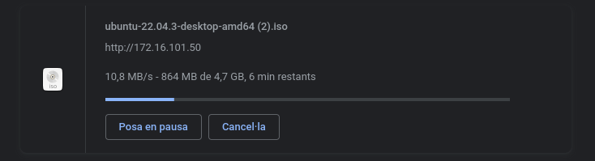Primer de tot, hem de instal·lar-nos l'ultima versió de Ubuntu per poder-la ficar en la maquina virtual

2
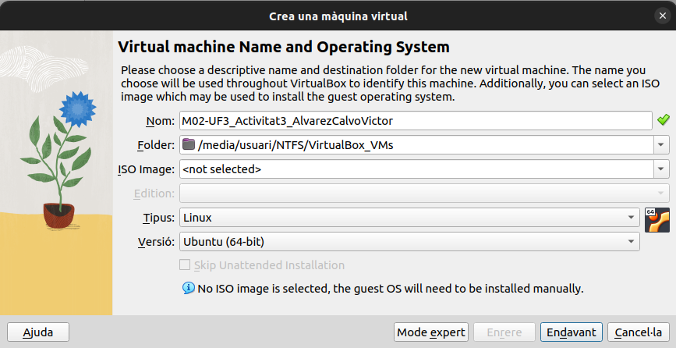Una vegada fet això, hem de crear una maquina virtual amb la ISO que ens hem descarregat en el anterior pas.
3.
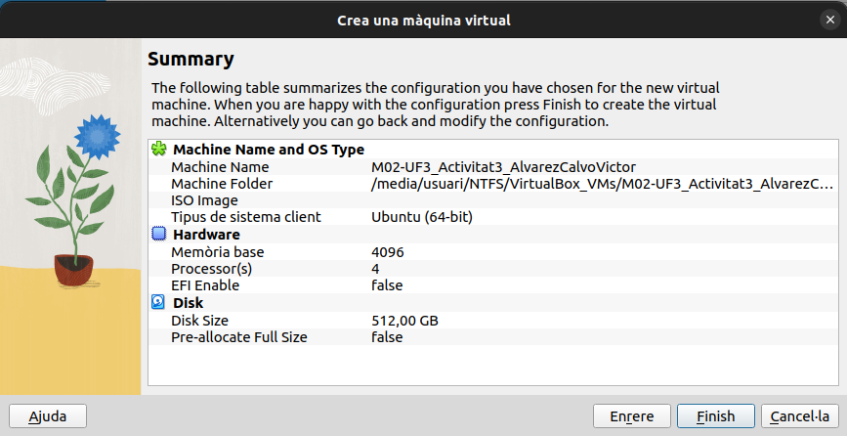Una vegada creada heu de posar quanta RAM, CPU i espai vols que tingui la teva maquina virtual. En el meu cas he posat el següent.

4.
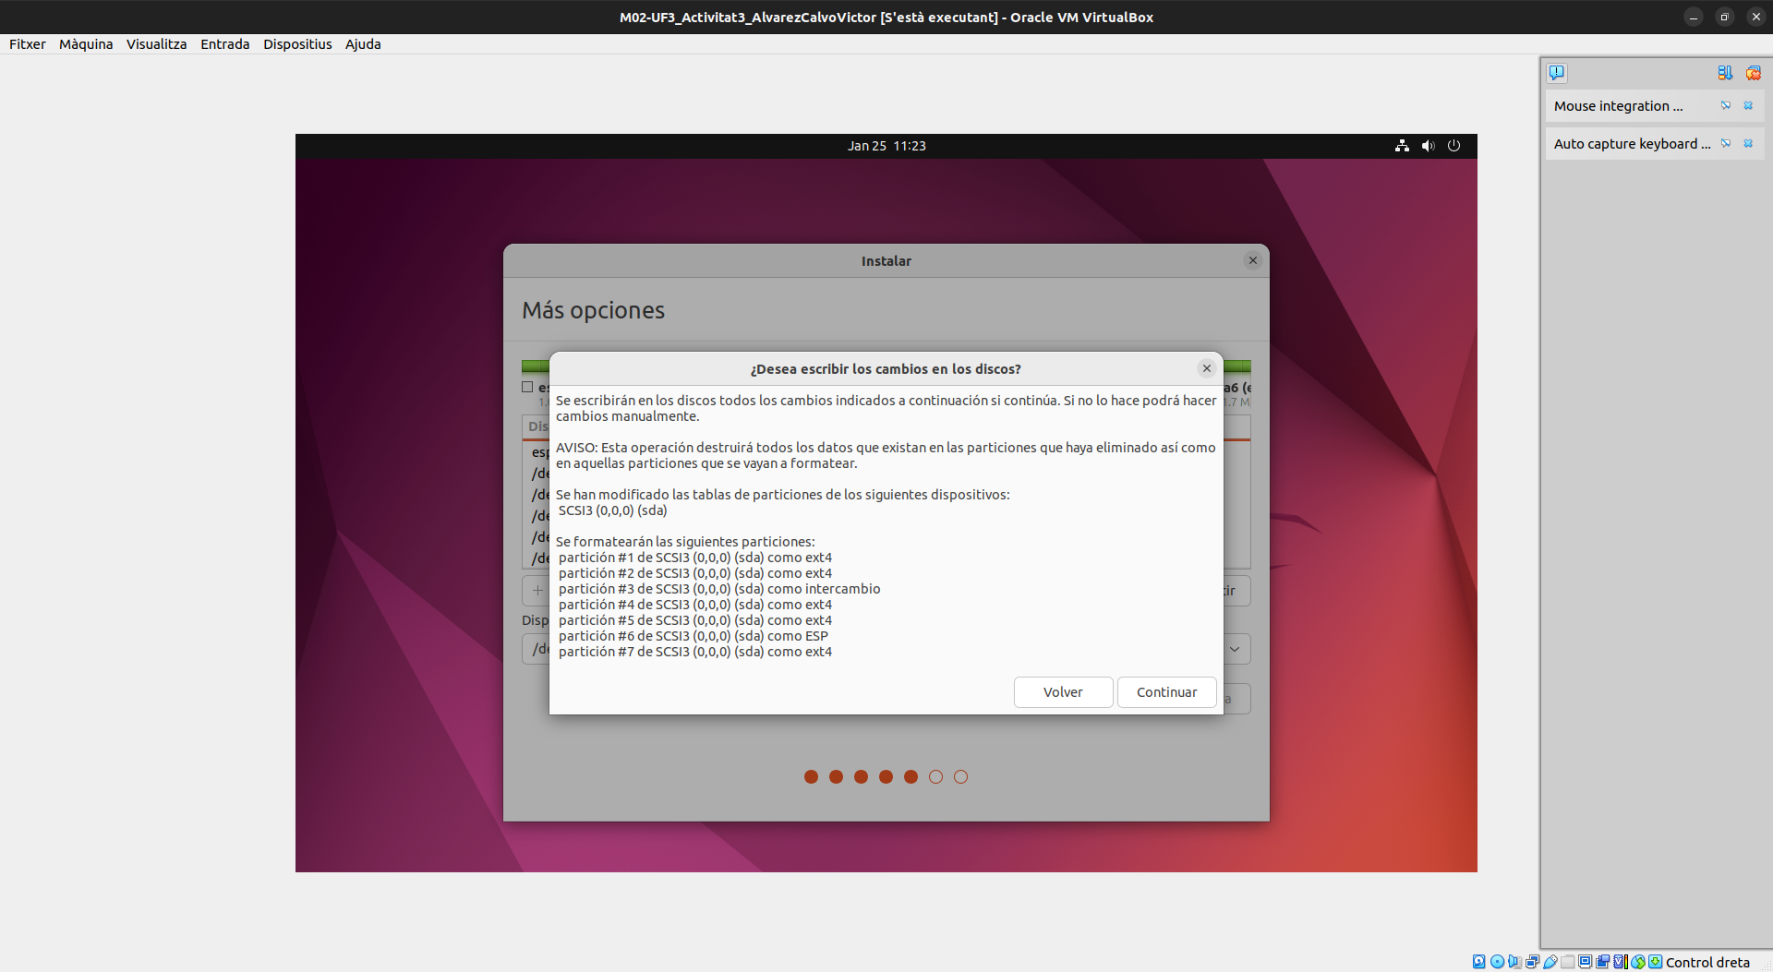 Després, hem d'instal·lar el sistema operatiu i fer les particions següents.

5.
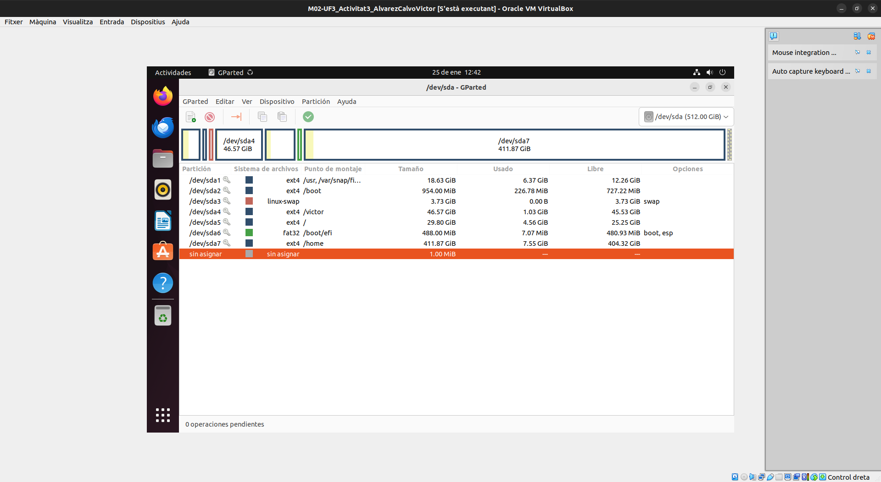Una vegada finalitzada instal·lació, podem veure que les particions se han creat correctament

Restauració del sistema d'arrencada
Les situacions més comuns en les que el GRUB (Gestor d'arrencada del sistema a Linux) es trenca i, per tant, no podem entrar al sistema són les següents:
- Si es té un SO Linux instal·lat i posteriorment s'instal·la un SO Windows és possible que Windows sobreescrigui el sector d'arrencada (MBR o GPT). Com a conseqüència, el grub de Linux desapareixerà, i no sortirà el menú per a seleccionar amb quin dels dos sistemes operatius accedir-ne.
- Quan per error modifiqueu alguna partició de la vostra taula de particions o esborreu arxius necessaris per a que el grub arrenqui. En aquest cas és possible que si ho feu malament es trenqui el gestor d'arrencada.
- Degut a una actualització del sistema operatiu, encara que no és habitual, però si que podria donar-se el cas que corrompi el gestor d'arrencada.

Instal·lar Windows després d'Ubuntu no és el procés recomanable per a crear un sistema dual Windows i Ubuntu, però és possible.
Fes una instal·lació de Windows 10 sobre la màquina Ubuntu creada a l'exercici anterior. Veuràs que en fer el reboot s'arrenca directament en Windows, sense poder escollir entre un sistema o un altre, perquè el menú del grub no es mostra. Això és degut a que el bootloader de Windows reemplaça al grub.

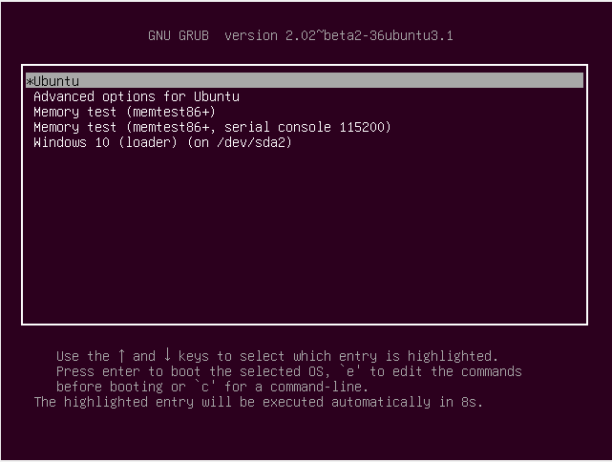
2  1,5  punts | Instal·la ara un Windows 10 sobre la màquina virtual creada a l’exercici anterior. Si et cal més espai de disc, pots fer-lo créixer amb la comanda VBoxManage, o alternativament (amb menys nota) afegir un nou disc.  - Descriu breument els passos que has hagut de fer per a crear la màquina virtual on primer s'ha instal·lat l'Ubuntu i després Windows.  - Com que aquesta màquina no pot arrencar degut a que el bootloader del MBR ha estat danyat, hauries de restaurar el gestor d'arrencada seguint els passos que es descriuen a continuació, documentant tot el procés amb captures de pantalla.
1.
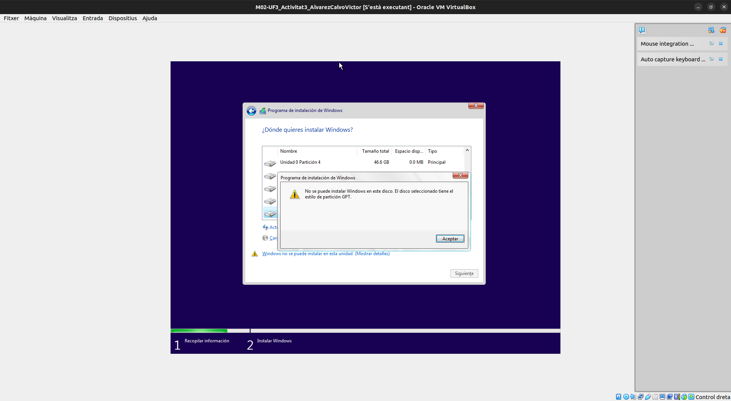Si agafem la maquina virtual que hem creat en l'activitat anterior no ens deixara ja que les particions estan en format GPT i ha de ser MBR per lo tant hem de crear una nova maquina virtual.

2.
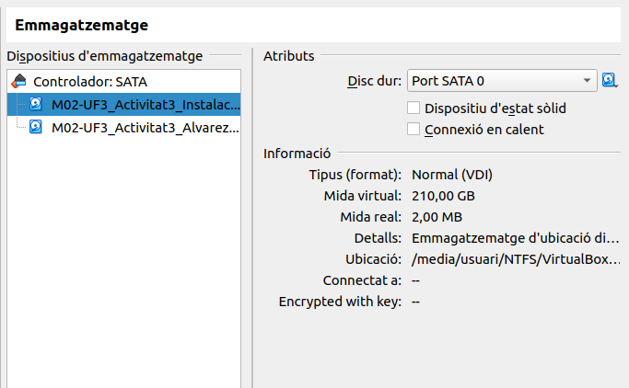Figura 1: El primer que hem de fer es crear un nou disc dur (en el meu cas l'he creat de 210 GB) perque Windows nomes deixa instal·lar-se sobre un disc dur que estigui en el port SATA 0 (ja que vol prioritat).

3.
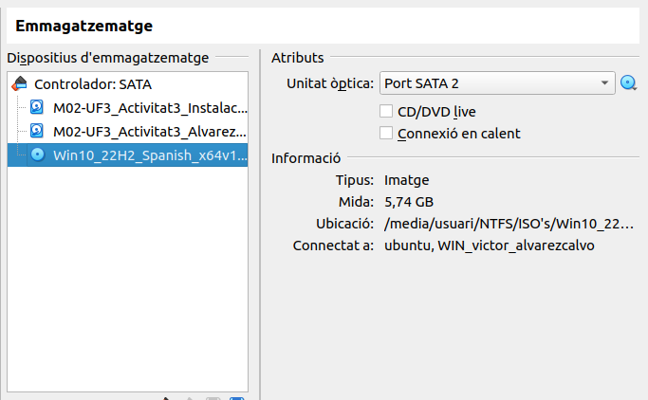Desprès, hem de posar en qualsevol port SATA la ISO de Windows per poder instal·lar-lo

4.
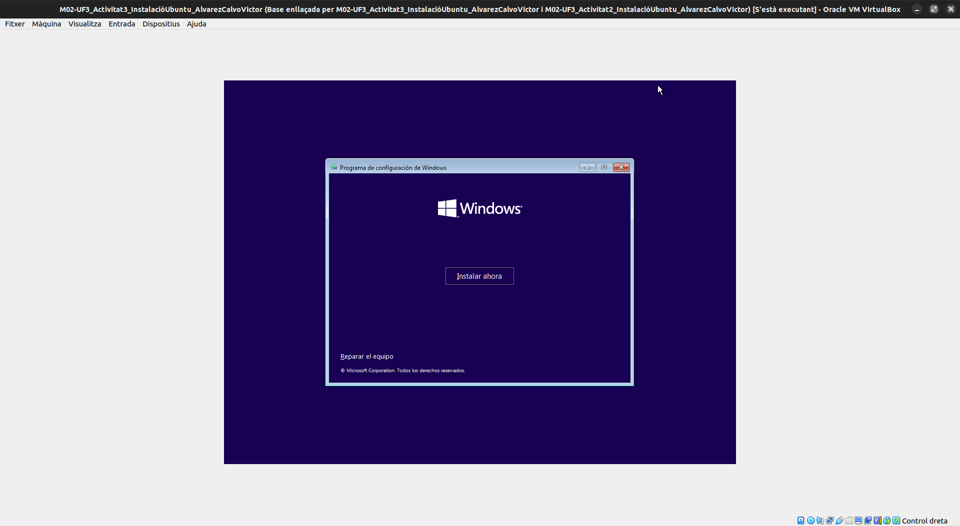Una vegada que tenim preparada la màquina virtual, hem d'instal·lar el sistema operatiu "Windows" (en el meu cas instal·laré un Windows 10 Pro)
5.
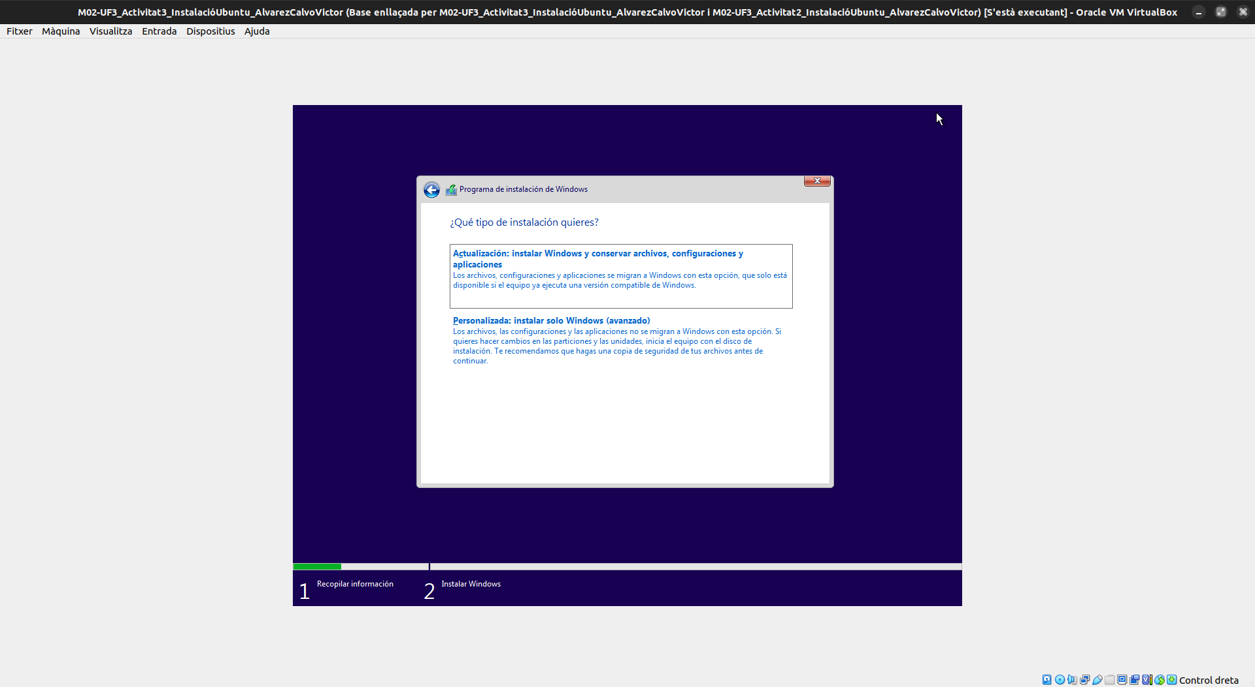Una vegada hem arribat a aquest menú, hem de seleccionar l'apartat que diu : Personalizada. Després hem de agafar la primera partició (que està lliure) i hem d'instal·lar el Sistema Operatiu

6.
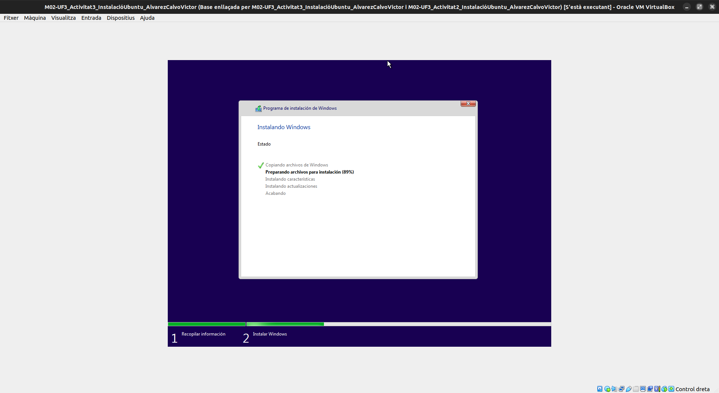Si hem fet bé tots els passos, ens sortira aquesta finestra on es veurà el percentatge d'instal·lació del SO. Quan acabi fem tots els passos per instal·lar com per exemple afegir el teu compte de Microsoft
7.
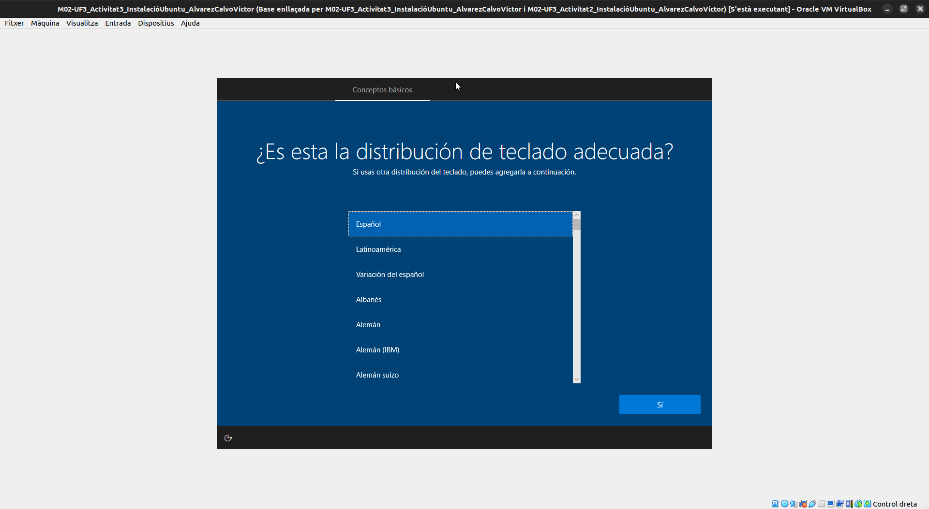En aquest pas, hem d'omplir una serie de dades com la regió (com podem veure en aquesta imatge)

8.
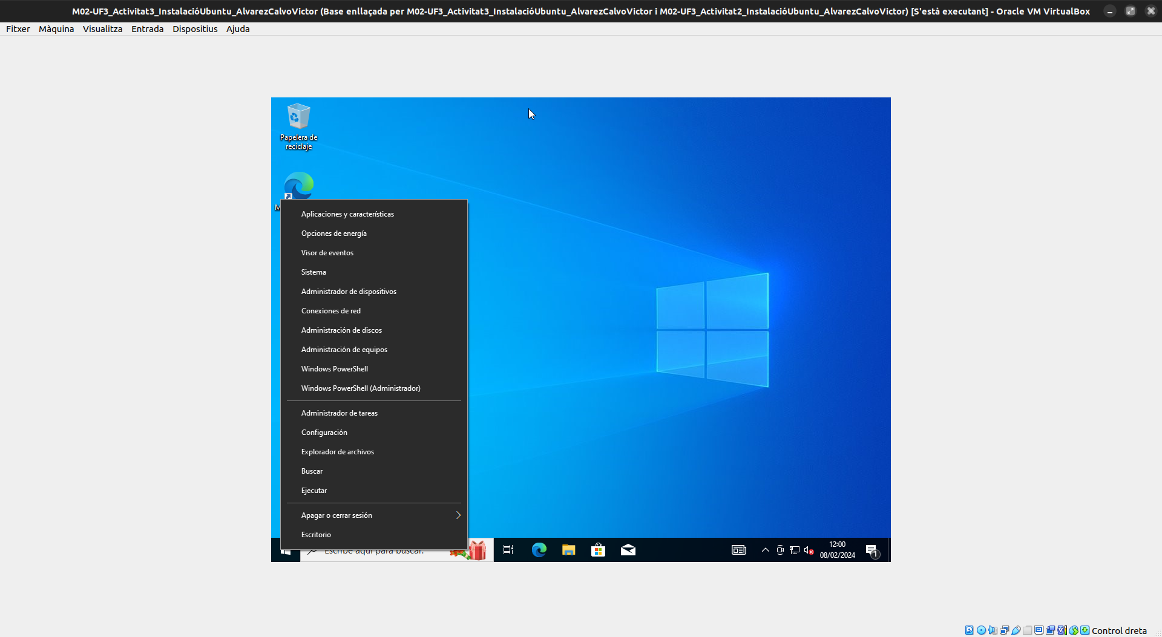Una vegada ja instal·lat el Windows, hem de donar-li clic dret a sobre del logotip de Windows i clicar a l'opció que posa "Administracion de discos"
9.
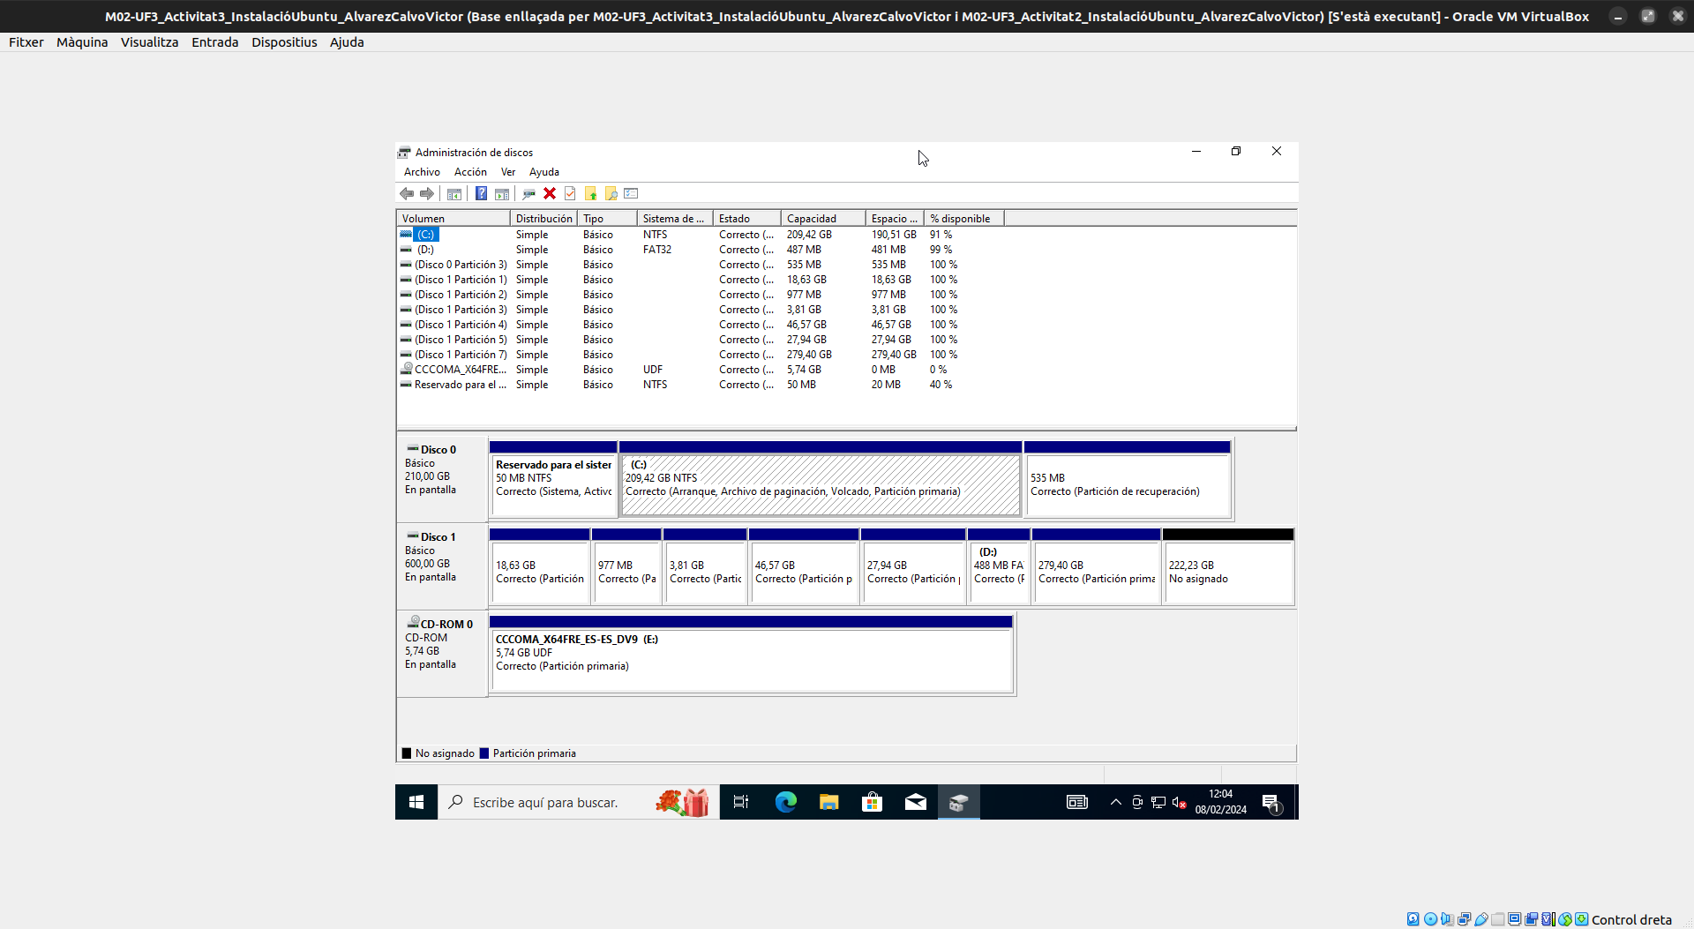Si hem fet tot correcte, una vegada entrem al menú en el disc dur 1 ens tindrà que sortir les particions que temien anteriorment en el Ubuntu

Restauració del GRUB sobre distros que deriven de Debian
Per a restaurar el grub l'haurem de reinstal·lar-ho seguint els passos següents:
- Arrenqueu la màquina virtual amb una distribució GNU/Linux en liveCD (.iso).
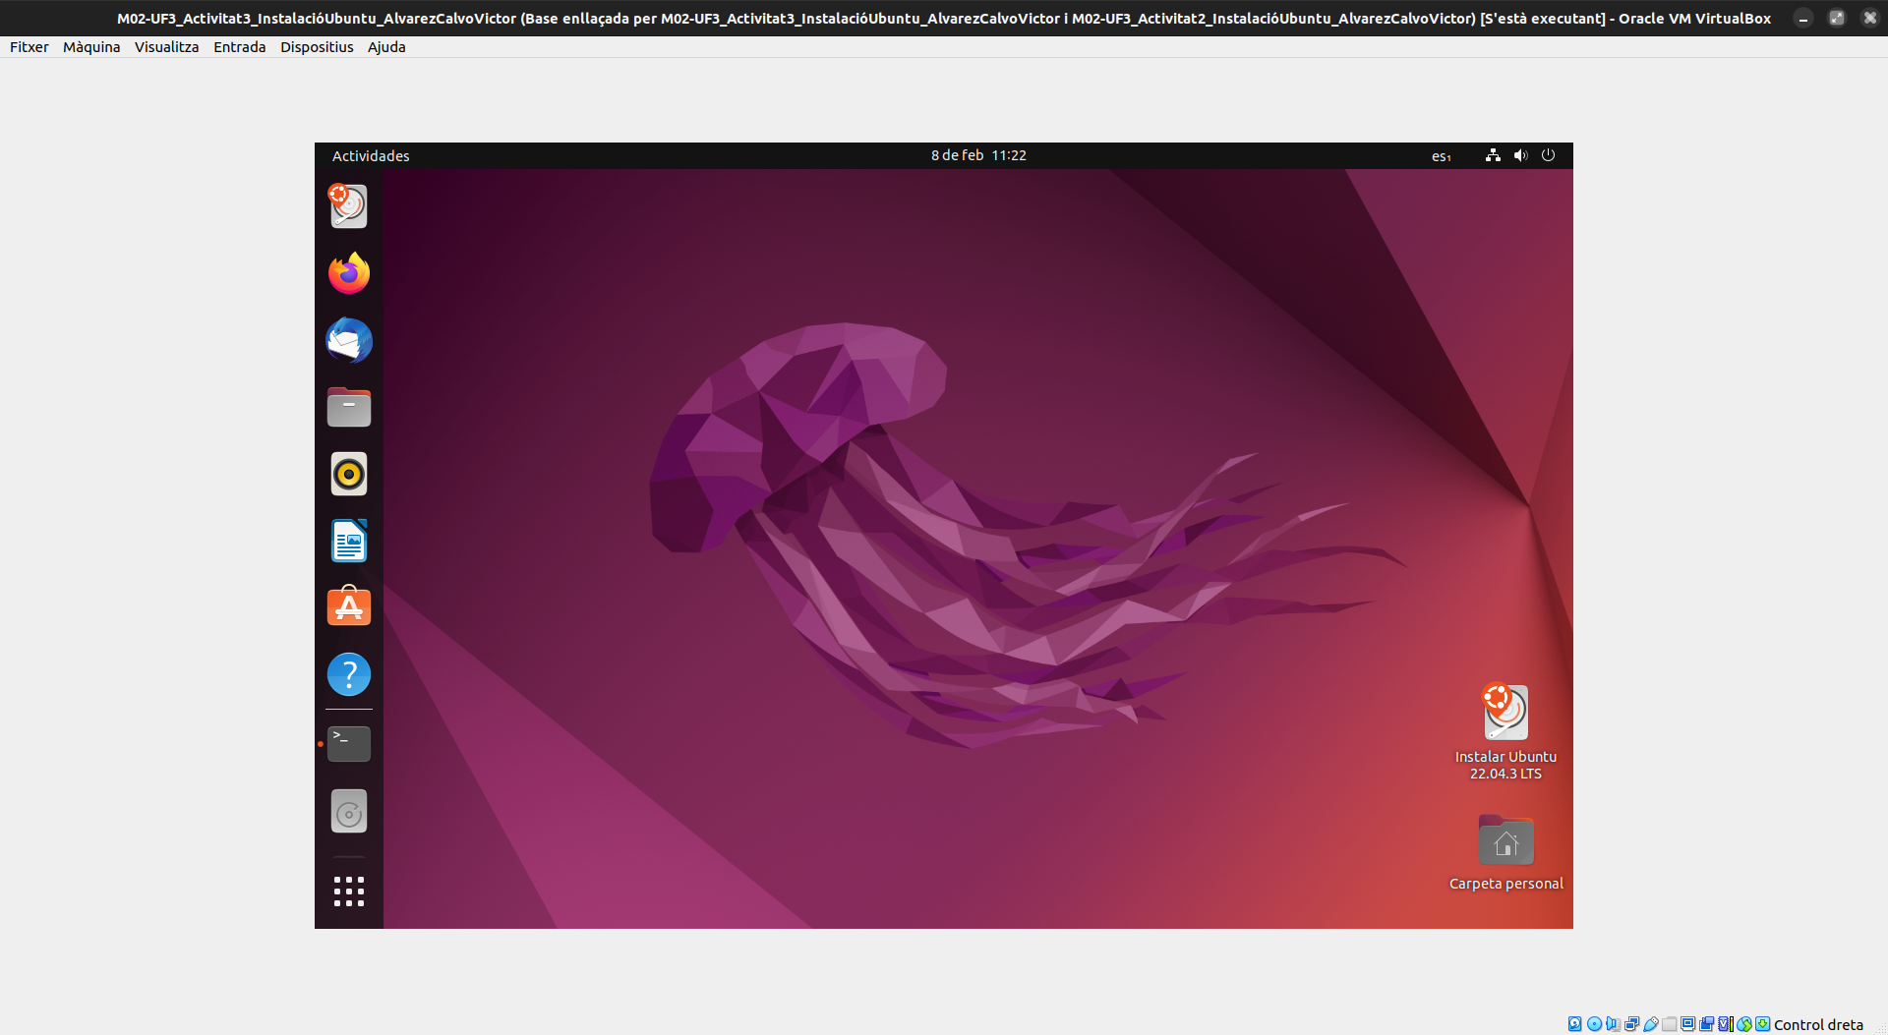
- Quan tingueu el LiveCD arrencat, obriu un terminal i executeu les comandes següents:
  - Accediu com a superusuari (no us demanarà cap contrasenya) depenent la distribució live haureu de posar una de les següents comandes:
$ sudo su
o
$ su
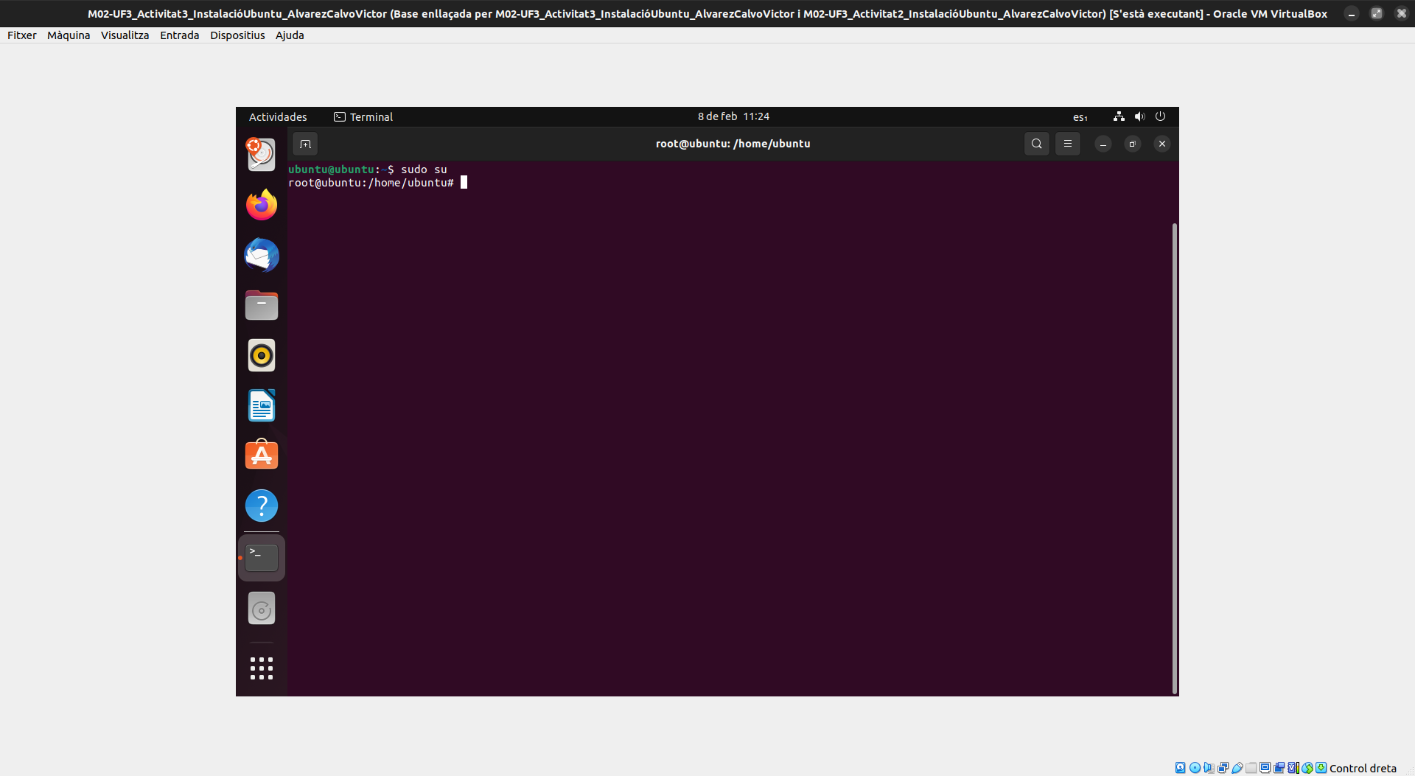
  - S'hauria d'identificar la partició root, la partició boot (en el cas d'haver-ne) i la nomenclatura del nostre disc dur:
# fdisk -l
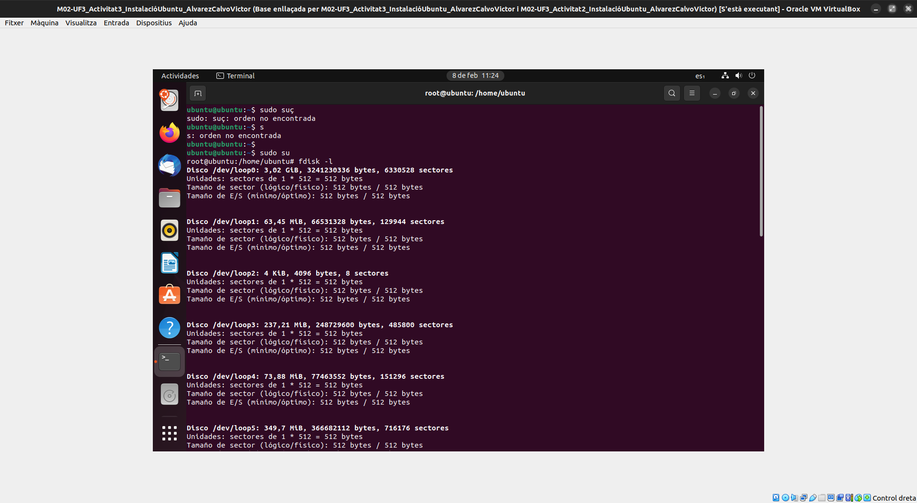

  - Muntar la partició root a /mnt per a poder muntar el sistema de fitxers del gestor danyat (En aquest punt consisteix en cercar la partició amb l'arrel del sistema / i muntar-la al directori /mnt):
# mount particio-root /mnt

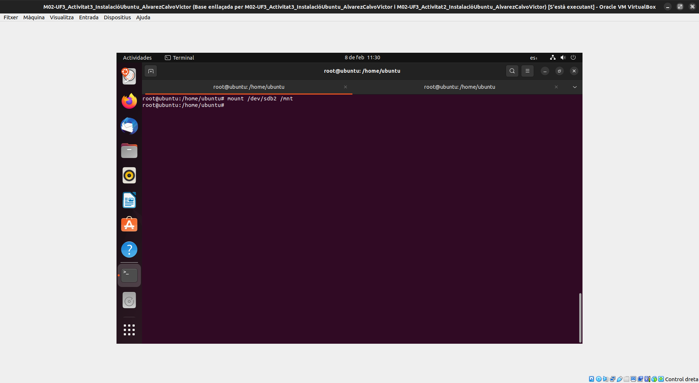

  - Muntar la partició boot i les necessàries si és el cas. En el cas que existeixin particions del sistema operatiu d'arrencada com pot ser el boot el muntaríem a /mnt/boot dels perfils a /mnt/home i així per a totes les particions que puguin haver.
S'hauria d'inspeccionar el contingut de les particions a muntar i si fes falta desmuntar i tornar a muntar en el lloc correcte (Com s'ha explicat a classe en una instal·lació GNU/Linux podem dividir el sistema en diferents particions pel que en aquest apartat acabeu de muntar les diferents particions al sistema de fitxers de l'arrel).
# mount particio-boot /mnt/boot
# mount particio-home /mnt/home

  - Muntar la resta de directoris necessaris per a reinstal·lar el Grub.
e.1) Muntar el directori que conté la informació sobre els dispositius
# mount --bind /dev /mnt/dev
e.2) Muntar el directori que conté la informació sobre els pseudoterminals
# mount --bind /dev/pts /mnt/dev/pts
e.3) Muntar el directori que conté el sistema d'arxius virtual
# mount --bind /proc /mnt/proc
e.4) Muntar el directori que conté paràmetres de la configuració del sistema
# mount --bind /sys /mnt/sys
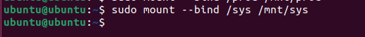
  - Accedir al sistema d'arxius del nostre sistema operatiu Ubuntu per a reinstal·lar Grub
# sudo chroot /mnt
  - Reinstal·lar el Grub
# grub-install --boot-directory=/boot/ --recheck /dev/sda
  - Actualitzem la configuració del Grub
# grub-mkconfig -o /boot/grub/grub.cfg
o
# update-grub2
  - Sortim del chroot i reiniciem el sistema operatiu
# exit
# reboot

3  1,5  punts | Consulta, per resondre les preguntes següents, man o --help de les comandes:  - Per a que serveix la comanda fdisk? I que retorna fdisk -l?  - Per a que s’utilitza la comanda mount? Quina diferència hi ha entre usar-la amb el paràmetre --bind o no fer-ho?  - Què passa quan usem la comanda chroot?

